Задания для дистанционного обучения по информатике на 13.05.2020 года
Класс | Тема | Закрепление | Пожелания | Почта
5 А,Б, В | Повторить тему: «Представление информации в форме таблиц.» | Пройти тест: | Выслать фото тетради с решением на почту своему учителю до 20.05 | Атаманова Т.И. -shkol.sait@yandex.ru  Саушкина О.А. -saushkina94@gmail.com
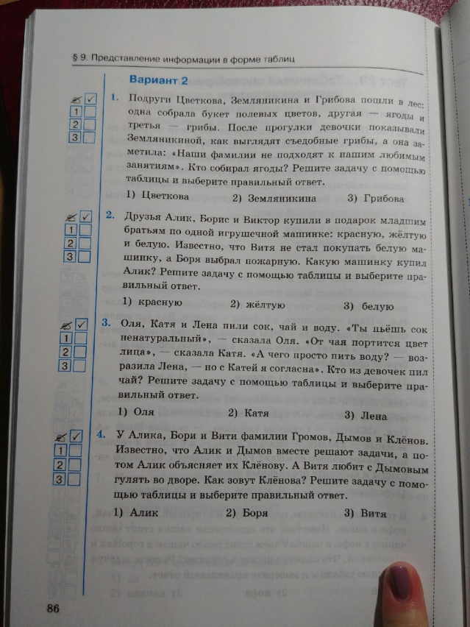
8 А,Б | Повторить тему: «Представление чисел в копьютере»  https://youtu.be/vlA-kyaztdQ | Создать 8-разрядное представление чисел  89₁₀ и -25₁₀ | До 20.05.2020  Включительно  Выслать фото с решением на почту своему учителю. | Атаманова Т.И. –  shkol.sait@yandex.ru  Саушкина О.А. -saushkina94@gmail.com
11А | Повторение. Тема: «Алгоритмизация и программирование»  Просмотр видео по теории:  https://youtu.be/nsJoRrveu3c  https://youtu.be/ct8agmyOW_U | Пройти тест:  https://testedu.ru/test/informatika/11-klass/itogovyij-test-po-teme-programmirovanie-na-yazyike-paskal.html | Выслать фото или скриншот экрана с результатом теста до 20.05.2020 включительно | Атаманова Т.И. –  shkol.sait@yandex.ru
11Б | ОЧЕНЬ АКТИВНО РАБОТАЕМ НАД КНИГОЙ КЛАССА!!! |  |  | Саушкина О.А. -saushkina94@gmail.com

